**Практическая работа №4**

***ФИТ 2 курс 7 группа***

***Курносенко Софья***

**Измерение степени социального расслоения. Измерение бедности. (2021\22)**

Задачи

1. Ознакомиться с методиками измерения степени имущественного неравенства
2. Измерить степень имущественного социального неравенства в РБ по методике Джини и определить динамику данного показателя
3. Определить порог бедности в РБ и оценить долю населения находящуюся за порогом бедности

Порядок выполнения работы:

1. **Ознакомившись с теорией, ответить на следующие вопросы:**

*Что такое коэффициент Джини?*

Коэффициент Джини — статистический показатель степени расслоения общества данной страны или региона по отношению к какому-либо изучаемому признаку.

*Определить экономический смысл коэффициента Джини?*

Коэффициент Джини можно определить как макроэкономический показатель, характеризующий дифференциацию денежных доходов населения в виде степени отклонения фактического распределения доходов от абсолютно равного их распределения между жителями страны.

*Определить социальный смысл коэффициента Джини?*

Может быть использован для сравнения распределения дохода по разным группам населения.

*Какой из показателей ВВП на душу населения или коэффициент Джини достоверней отражает степень справедливости (равенства) в обществе?*

Коэффициент Джини достоверней, он дополняет данные о ВВП и среднедушевом доходе. Служит своеобразной поправкой этих показателей.

1. **Рассчитать величину коэффициента Джини в РБ**

6 вариант – за 2000, 2010, 2020 годы

*► 2000 год*

|  |  |
| --- | --- |
| 20-ти процентные группы населения | Объем денежных доходов населения в % к итогу |
| первая (с наименьшими доходами) | 9,3 |
| Вторая | 13,7 |
| Третья | 17,5 |
| Четвертая | 22,5 |
| Пятая (с наивысшими доходами) | 37,0 |
| ВСЕГО | 100 |

|  |  |  |  |
| --- | --- | --- | --- |
| **pi** | **qi** | **piqi+1** | **pi+1q** |
| 0,2 | 0,0930 | 0,0460 | – |
| 0,4 | 0,2300 | 0,1620 | 0,0372 |
| 0,6 | 0,4050 | 0,3780 | 0,1380 |
| 0,8 | 0,6300 | 0,8000 | 0,3240 |
| 1,0 | 1,0000 | – | 0,6300 |
| ВСЕГО |  | 1,3860 | 1,1292 |

**Коэффициент Джини** за 2000 год в РБ равен:  KL = Σpiqi+1 – Σpi+1qi = 1,3860 – 1,1292 = 0,2568

*► 2010 год*

|  |  |
| --- | --- |
| 20-ти процентные группы населения | Объем денежных доходов населения в % к итогу |
| первая (с наименьшими доходами) | 9,4 |
| Вторая | 13,9 |
| Третья | 17,5 |
| Четвертая | 22,5 |
| Пятая (с наивысшими доходами) | 36,7 |
| ВСЕГО | 100 |

|  |  |  |  |
| --- | --- | --- | --- |
| **pi** | **qi** | **piqi+1** | **pi+1q** |
| 0,2 | 0,0940 | 0,0466 | – |
| 0,4 | 0,2330 | 0,1632 | 0,0376 |
| 0,6 | 0,4080 | 0,3798 | 0,1398 |
| 0,8 | 0,6330 | 0,8000 | 0,3264 |
| 1,0 | 1,0000 | – | 0,6330 |
| ВСЕГО |  | 1,3896 | 1,1368 |

**Коэффициент Джини** за 2010 году в РБ равен:  KL = Σpiqi+1 – Σpi+1qi = 1,3896 – 1,1368 = 0,2528

*► 2020 год*

|  |  |
| --- | --- |
| 20-ти процентные группы населения | Объем денежных доходов населения в % к итогу |
| первая (с наименьшими доходами) | 9,8 |
| Вторая | 13,9 |
| Третья | 17,1 |
| Четвертая | 21,8 |
| Пятая (с наивысшими доходами) | 37,4 |
| ВСЕГО | 100 |

|  |  |  |  |
| --- | --- | --- | --- |
| **pi** | **qi** | **piqi+1** | **pi+1q** |
| 0,2 | 0,0980 | 0,0474 | – |
| 0,4 | 0,2370 | 0,1632 | 0,0392 |
| 0,6 | 0,4080 | 0,3756 | 0,1422 |
| 0,8 | 0,6260 | 0,8000 | 0,3264 |
| 1,0 | 1,0000 | – | 0,6260 |
| ВСЕГО |  | 1,3862 | 1,1338 |

**Коэффициент Джини** за 2020 году в РБ равен:  KL = Σpiqi+1 – Σpi+1qi = 1,3862 – 1,1338 = 0,2524

*Построить график изменения коэффициента Джини за указанные годы.*

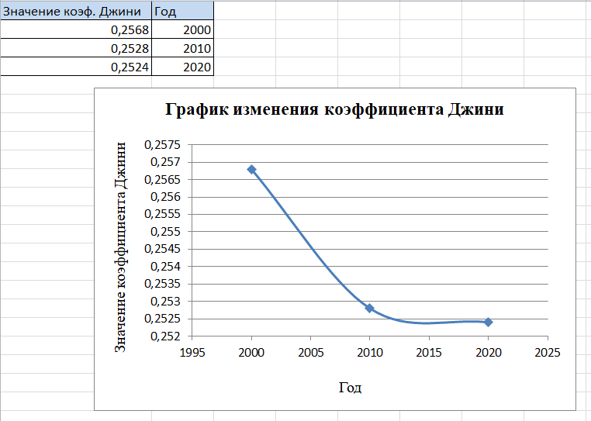

*Определить к какому слою по степени социального неравенства относится РБ в последнем из лет измерения.*

РБ – страна с низкой степенью социального неравенства.

*Определить тенденцию (направление) изменения коэффициента Джини на указанные годы и объяснить данную тенденцию.*

Значение коэффициента Джини с указанными годами уменьшается. Значит, доходы между разными слоями населения стали распределяться равномернее.

1. **Ознакомившись с теорией, заполнить следующую таблицу**

|  |  |  |
| --- | --- | --- |
| **Название подхода к измерению бедности** | **Как определяется порог бедности** | **Кто относится к социальной категории бедных** |
| Абсолютная концепция бедности | Прожиточным минимумом. | Бедными считаются те, кто имеют доходы ниже прожиточного минимума. |
| Относительная концепция бедности | В зависимости от направления концепции:  1) Бедность измеряется средствами к существованию.  2) Бедность измеряется в гражданско-правовом смысле. | 1) Те, кто не способен покупать товары, необходимые для удовлетворения основных потребностей.  2) Люди, лишенные возможности полноценно участвовать в жизни общества. |
| Субъективная концепция бедности | Для определения уровня субъективной бедности существует множество подходов: можно узнать, сколько людей считают себя бедными, либо считают бедными своих друзей. Можно выявить субъективную абсолютную черту бедности, основываясь на общественном мнении, а затем сравнить с ней доходы населения. | Индивиды, считающие себя бедными. |
| Депривационный подход | Недостаточным доходом, низким потреблением товаров и услуг первой необходимости, низкокачественным питанием, недоступностью услуг образования и здравоохранения, отсутствием нормальных жилищных условий и прочее. | Те индивиды, чьё потребление не соответствует принятому в обществе стандарту, у которых нет доступа к определённому набору благ и услуг. |

1. **Исходя из материалов приложения о распределении среднедушевых располагаемых ресурсов в РБ за 2019 и размере бюджета прожиточного минимума, определить**

*а) порог бедности в РБ на текущий момент*

Определяется прожиточным минимумом и равен 231 белорусский рубль 83 копейки.

*б) оценить, какая доля населения в РБ относится к бедным, малообеспеченным и среднеобеспеченным, состоятельным, богатым и сверхбогатым – по методике измерения абсолютной бедности;*

Бедные (доходы ниже прожиточного минимума) – 0,1% + 4,9% = 5%

Малообеспеченные (доходы = 1-2 ПМ) – 15,5% + 24,8% = 40,3%

Среднеобеспеченные (доходы = 2-5 ПМ), состоятельные (доходы = 5-20 ПМ), богатые и сверхбогатые (доходы = 20-50 ПМ) – 100% – (5% + 40,3%) = 54,7%

*в) построить стратификационную пирамиду белорусского общества по объему среднедушевых располагаемых ресурсов, с указанием доли населения соответствующей каждой имущественной категории.*

